**Синтез управляющего конечного автомата**

1. **Описание задания**

В рамках данного задания было необходимо реализовать конечный автомат для симуляции работы стиральной машины. Задача предусматривала создание и настройку состояний автомата, переходов между ними, а также имитацию ошибок в процессе выполнения стирки. Программа должна была корректно реагировать на различные сценарии и переходить в соответствующие состояния в зависимости от результата выполнения определённых этапов стирки.

1. **Описание реализации конечного автомата**

Конечный автомат был реализован на основе библиотеки transitions, которая предоставляет удобный интерфейс для работы с конечными автоматами в языке Python. Основной класс автомата — WashingMachine, который инкапсулирует в себе состояния и переходы между ними.

from transitions import Machine  
import random *# Импортируем для имитации возможной ошибки*class WashingMachine(object):  
 pass  
  
machine = WashingMachine()  
  
*# Определение состояний*states = ['idle', 'filling', 'washing', 'draining', 'defective']  
  
*# Определение переходов*transitions = [  
 {'trigger': 'start', 'source': 'idle', 'dest': 'filling'},  
 {'trigger': 'level_reached', 'source': 'filling', 'dest': 'washing'},  
 {'trigger': 'timer_done', 'source': 'washing', 'dest': 'draining'},  
 {'trigger': 'timer_failed', 'source': 'washing', 'dest': 'defective'},  
 {'trigger': 'level_drained', 'source': 'draining', 'dest': 'idle'},  
 {'trigger': 'reset', 'source': 'defective', 'dest': 'idle'},  
]  
  
washing_machine = Machine(machine, states=states, transitions=transitions, initial='idle')  
  
*# Имитация залива воды (d1)*def fill_water():  
 print("Заливаем воду...")  
 machine.level_reached()  
  
def wash():  
 print("Стирка...")  
 *# Имитация таймера* if random.random() < 0.5:  
 print("Ошибка таймера! Машина переходит в состояние 'defective'")  
 machine.timer_failed()  
 else:  
 print("Таймер успешно завершил работу.")  
 machine.timer_done()  
  
*# Имитация слива воды (d2)*def drain_water():  
 print("Сливаем воду...")  
 machine.level_drained()  
  
def simulate_washing():  
 print("Начинаем стирку...")  
 machine.start() *# Переход в состояние 'filling'* fill_water() *# Переход в состояние 'washing'* wash() *# Переход в состояние 'draining' или 'defective'* if machine.state != 'defective':  
 drain_water()  
 else:  
 print("Требуется ремонт")  
 machine.reset()  
 print(machine.state)  
  
simulate_washing()

1. **Диаграмма переходов**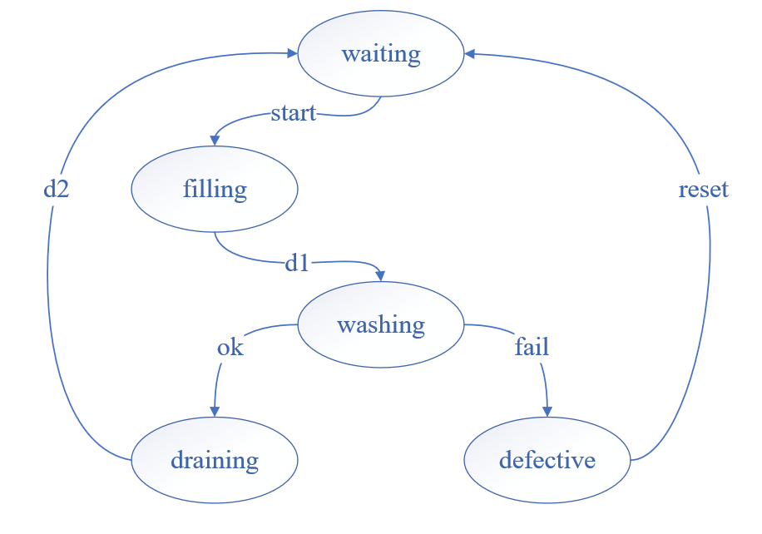
2. **Вывод**

В результате работы конечного автомата была успешно смоделирована работа стиральной машины с возможными сценариями, включая обработку ошибок. Программа корректно переключает состояния в зависимости от хода выполнения этапов стирки. В случае возникновения ошибки, система переходит в дефектное состояние, из которого возможен выход с последующим восстановлением работоспособности автомата.

Данная модель стиральной машины с конечным автоматом может быть легко расширена и адаптирована для моделирования более сложных сценариев, добавления новых состояний и переходов. Она также может быть использована в реальных приложениях для создания систем с детерминированными процессами, которые требуют строгого контроля последовательности выполнения операций.